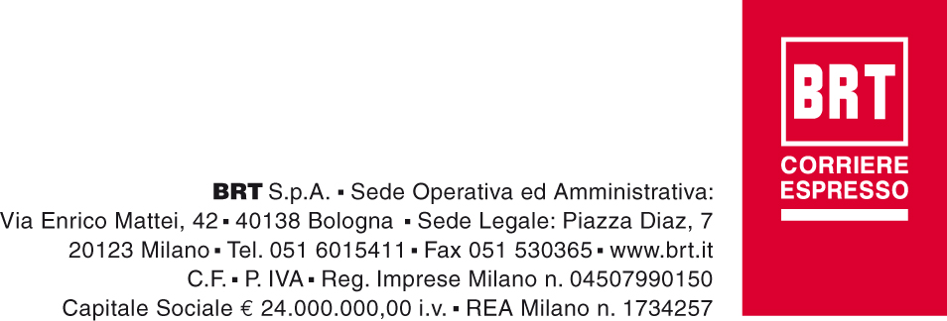

Spett.le
R.E.M. SRL
VIA Ferruccia 16/a
03010 Patrica FR

Commerciale: 0740017

Bologna, li 16 / 04 / 2015

OGGETTO: AGGIORNAMENTO CONDIZIONI TARIFFARIE ( 0741240 )

Gentile Cliente,

il nostro impegno quotidiano ed i nostri ingenti investimenti in strutture e sistemi di automazione, volti all’aumento dell’efficienza e della produttività, non sono oggettivamente in grado di ammortizzare il continuo e notevole aumento dei costi operativi e del costo del lavoro registrati nel nostro settore negli ultimi 12 mesi.

Siamo quindi costretti a rivedere le tariffe in essere anticipandoLe che dal 1º Maggio p.v. applicheremo una maggiorazione del 1,9%.
Tale adeguamento tariffario sarà effettuato sotto forma di addizionale di gestione.

Siamo, come sempre, a Sua completa disposizione per fornirle opportune spiegazioni e, nel ringraziarLa per la fiducia che Lei, insieme con altri numerosi Clienti, ci rinnova giorno dopo giorno, cogliamo l'occasione per porgere i nostri più cordiali saluti.

BRT SpA
Direzione Generale

